INDICAÇÃO N.º 1738/2018

Ementa: Instalação de canaletas na Alameda Carlos de Carvalho Vieira Braga.
Exmo. Senhor Presidente.
Justificativa:

Considerando a frequente necessidade de manutenção na Alameda Carlos de Carvalho Vieira Braga, e o precário estado em que a via chega em períodos de chuvas intensas;
Considerando que a instalação de canaletas evitam deformações excessivas, pois disciplinam o fluxo da água fazendo-a chegar ao destino final sem prejuízo as vias;
Considerando ainda que tal atitude viria a proporcionar economia ao município se pensarmos nos custos da manutenção periódica necessária para o local, a Vereadora Mônica Morandi requer nos termos do art. 127 do regimento interno, que seja encaminhada ao Exmo. Prefeito Municipal a seguinte indicação:

Que seja encaminhado ao departamento competente o pedido de instalação de canaletas na Alameda Carlos de Carvalho Vieira Braga, via de acesso ao bairro Chácaras Alpinas.

Valinhos, 15 de junho de 2018.

__________________
Mônica Morandi
Vereadora
Foto anexa

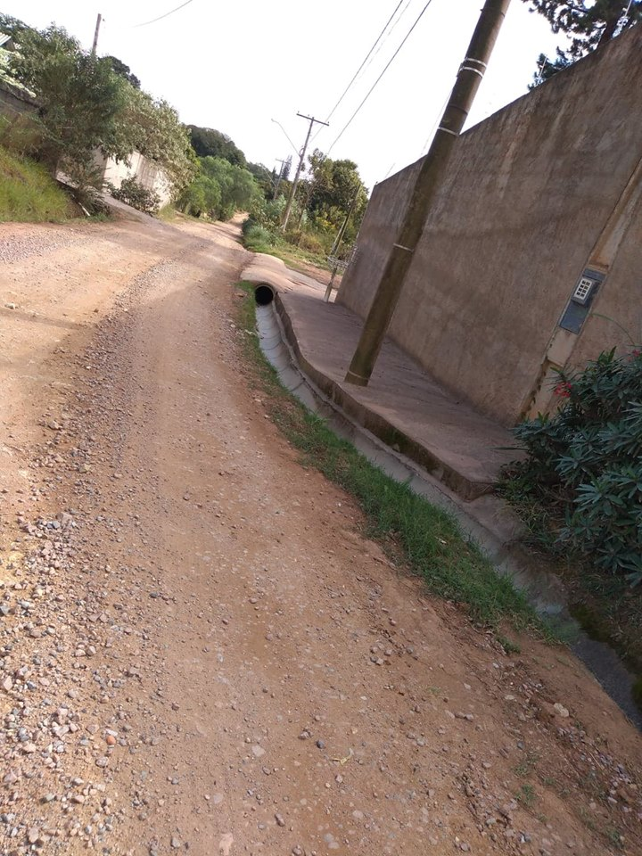
Foto de via não pavimentada com canaletas

